上海黄海药检YPD-200C型片剂硬度仪 药片硬度计 硬度检测仪
产品资料 | 型号 YPD-200C
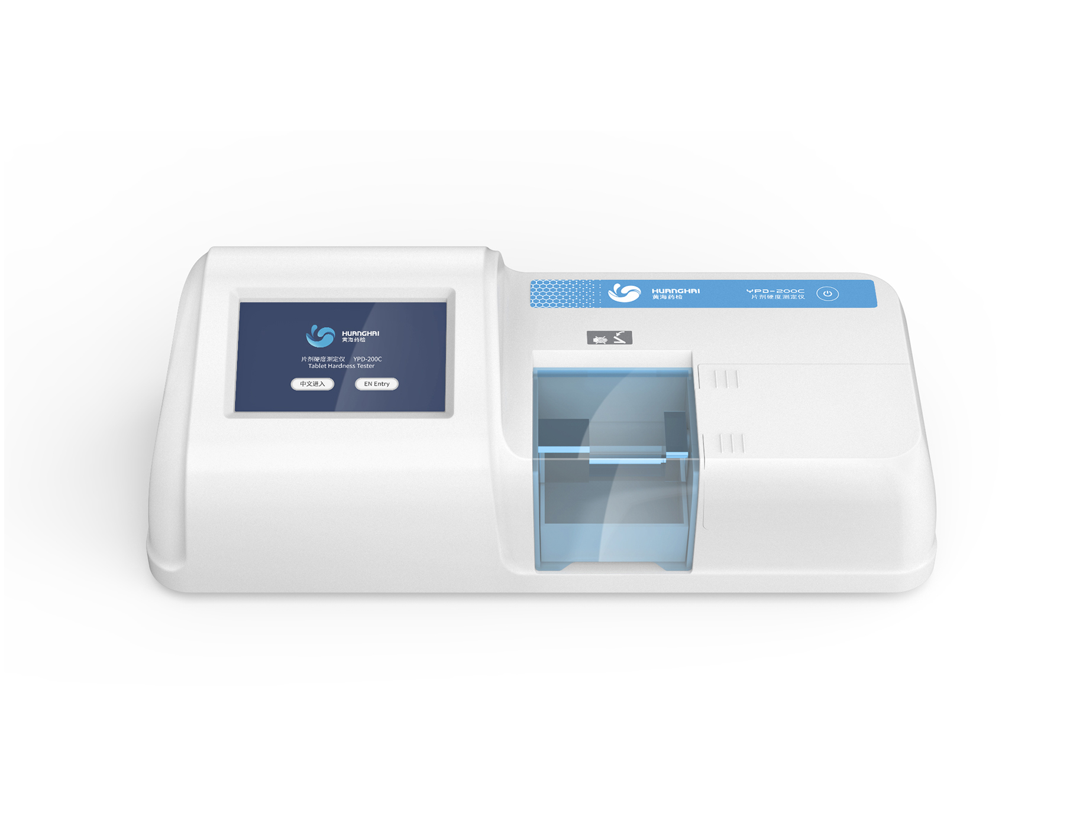 | 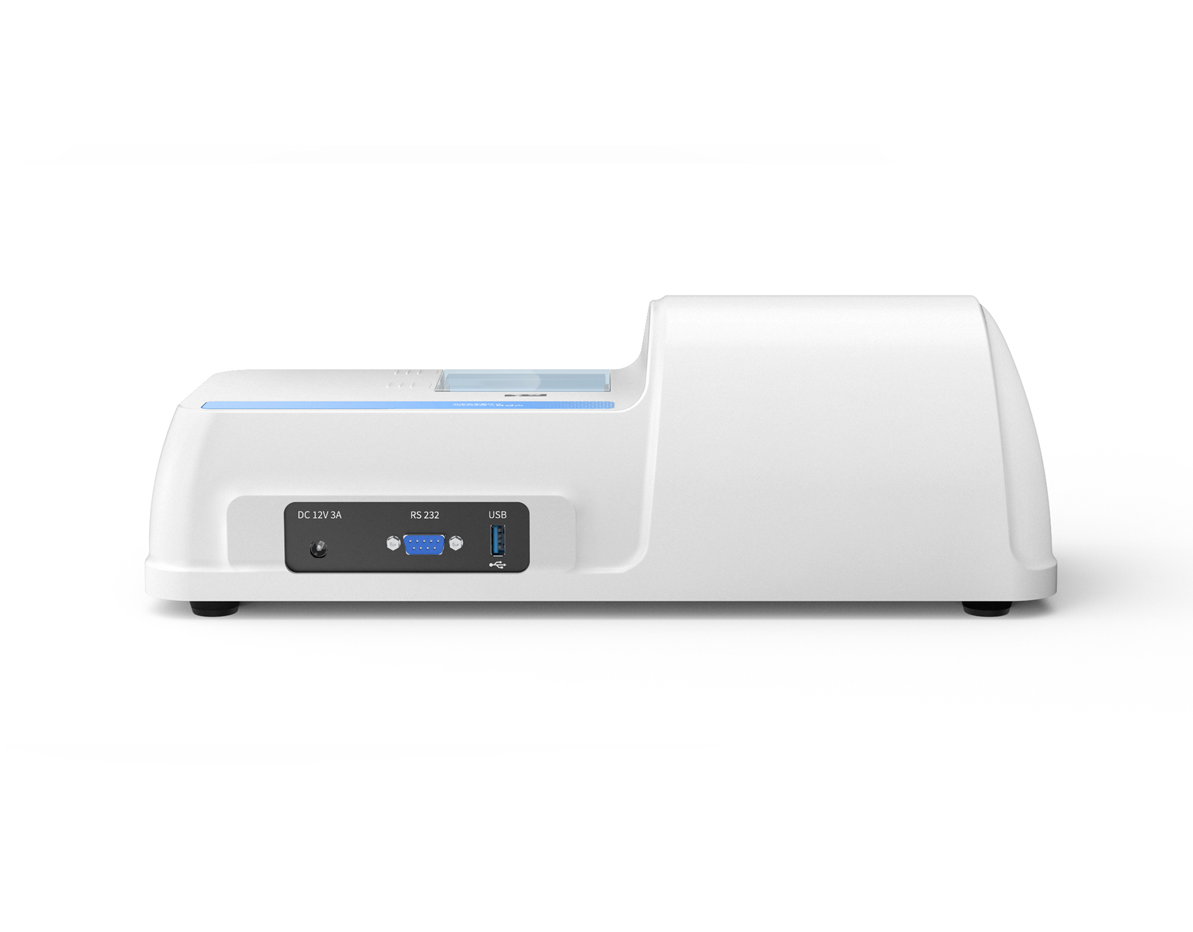

产品简介
片剂硬度的检测在其研发、生产过程和最后的成品中起着至关重要的作用，YPD-200C型片剂硬度测定仪在检测过程中可以自动记录和统计检测药片的最大值、最小值和平均值。

产品特点
- 试验记录输出（打印/USB）。
- 触摸式人机交互界面，操作便捷。
- 中英文双语言操作界面，可以满足更多用户的需求。
- 单片或连续多片测试。
- 对测量数值自动记录、统计、分析。
- 检测仓上方的可视窗口，清晰直观每次测试过程。
- 可方便快捷的开启计量校验口。
- 直流12V工作电压，采用全球通用电压适配器，方便可靠。
- 免费提供IQ/OQ验证文件。
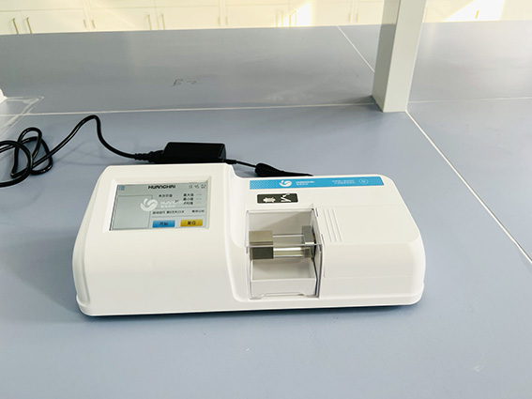

技术参数
项目 | 参数
产品型号 | YPD-200C
硬度测量范围 | 10–200N
分辨率 | 0.01N
精度 | ±1.5%±1digit
单位 | N/kgf/kp（可选）
测量方式 | 单片/连续多片
电源 | DC12V 3.0A

产品页面 https://www.shhuanghai.cn/pianjiyingduyi/YPD-200C.html

